**REPORTE PRACTICA:**

**“ CONTADOR BINARIO CON GLADE Y SALIDA EN LEDS”**

**Omar I. Vizcaino Alarcon 24000207**

**Axel Arriola Fonseca 5802023**

**Karime García Xalteno 24100349**

**Microprocesadores**

**Puebla, Pue. A 21 de mayo de 2019**

***Introducción:***

En esta práctica se realizó un programa en Glade capaz de utilizarse como contador binario, en este caso se tenía en el protoboard con 4 Leds, representando un código binario de 4 bits. Por otro lado en el programa Glade se tenía que introducir una entrada binaria de máximo 3 bits. De este modo la entrada seria en el Glade y la salida los Leds, el programa es capaz de duplicar la cantidad, es decir si se mete un 7 saldria un 14.

***Material:***

* Raspberry Pi 3 (cables)
* Computadora o algún visualizador para la Raspberry
* Protoboard
* Cables para Protoboard
* 4 Leds
* Deep Swich de 4

***Procedimiento:***

* Primero se creó la ventana en Glade con un botón de “duplicar número”, una etiqueta “imprimir número duplicado” y una entrada “introducir número a duplicar menor a 8”.
* Después se realizó el programa en Geany, lo más importante fue introducir la función para convertir el número introducido a binario.
* Posteriormente se utilizo la funcion Wiring.Pi para definir las señales de salida en la Raspberry con los GPIOs
* También se asimilaron tanto el botón, como la etiqueta y la entrada del Glade para que se pudiera establecer en el programa.
* Finalmente se se asimiló la entrada del número binario de 3 bits y se asimiló con la salida de 4 bits (multiplicado).
* El código e imágenes se encuentran en anexos.

***Resultados:***

Se obtuvieron los resultados esperados al final, aunque tuvimos inconvenientes al principio para correr el programa, no se había vinculado con el Glade y algunos datos estaban mal asimilados. Finalmente funcionó correctamente. Se anexan imágenes.

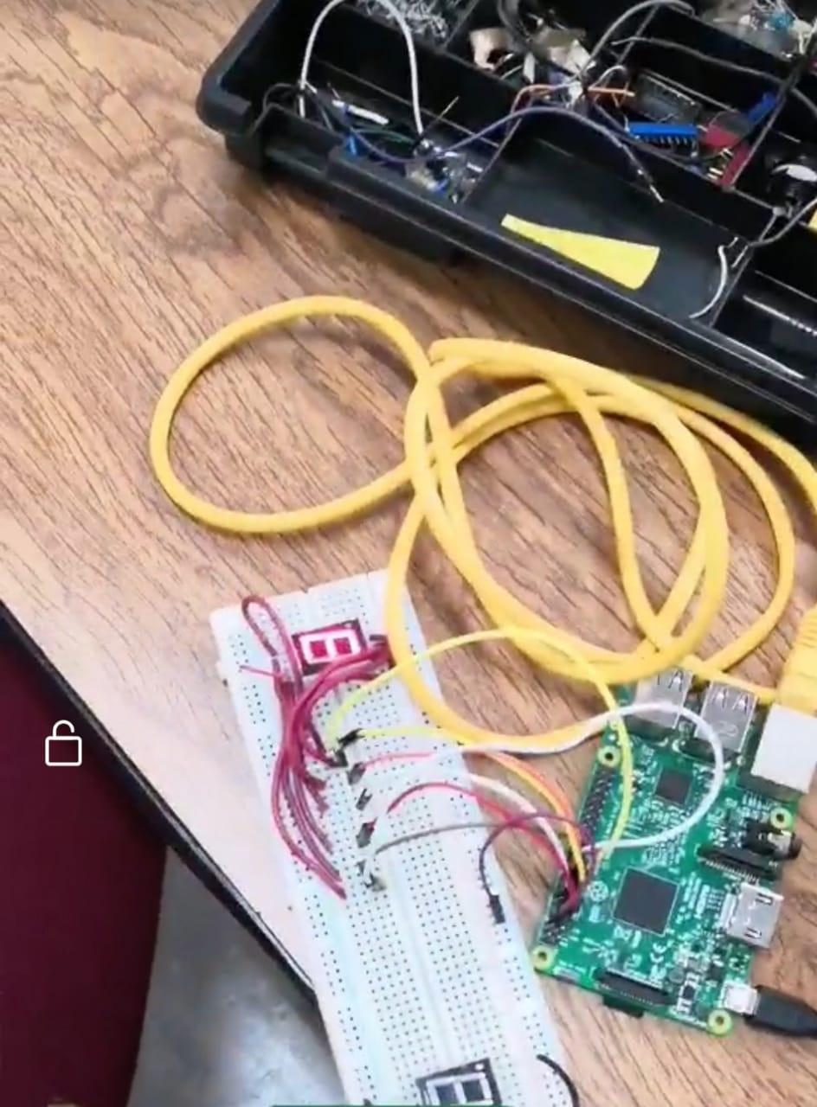 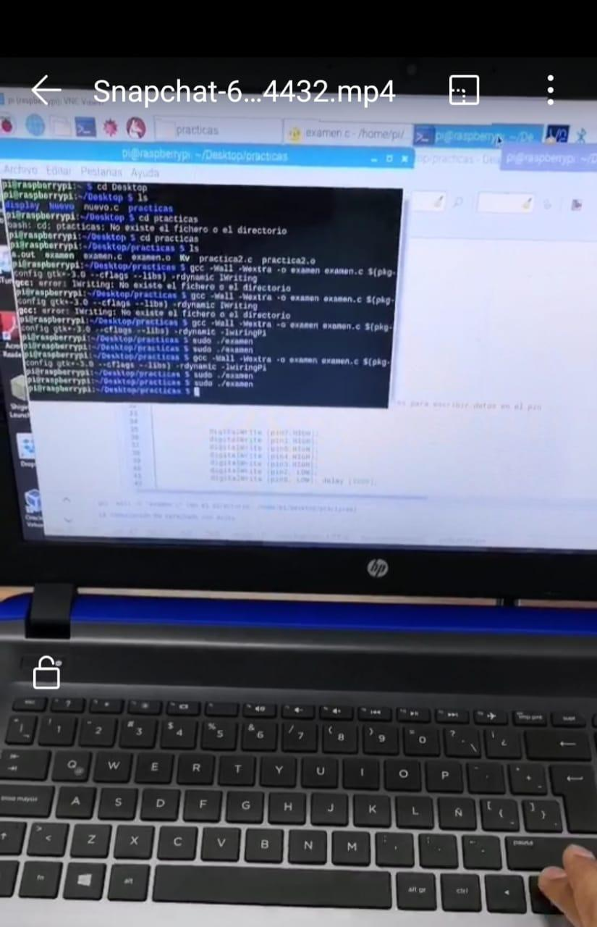

***Conclusión:***

Se puede definir que con esta práctica se logró entender mejor el programa Glade así como otras funciones en Geany y cómo asimilar diferentes funciones de botones, salidas y entradas, además de la implementación del código binario en el lenguaje C++.

***Anexos:***

#include <stdio.h>

#include <wiringPi.h>

int main (void)

{

printf ("Led working\n");

if(wiringPiSetup() == -1)

return 1;

pinMode(8, INPUT);

pinMode(9, INPUT);

pinMode(7, INPUT);

pinMode(0, OUTPUT);

pinMode(2, OUTPUT);

pinMode(3, OUTPUT);

pinMode(12, OUTPUT);

for(;;)

{

if(digitalRead(8) == LOW)

{

if(digitalRead(9) == LOW)

{

if(digitalRead(7) == LOW)

{

printf("Resultado: 0\n\r");

}

if(digitalRead(7) == HIGH)

{

printf("Resultado: 4\n");

}

}

if(digitalRead(9) == HIGH)

{

if(digitalRead(7) == LOW)

{

printf("Resultado: 2\n\r");

}

if(digitalRead(7) == HIGH)

{

printf("Resultado: 6\n");

}

}

}

if(digitalRead(8) == HIGH)

{

if(digitalRead(9) == LOW)

{

if(digitalRead(7) == LOW)

{

printf("Resultado: 1\n\r");

}

if(digitalRead(7) == HIGH)

{

printf("Resultado: 5\n");

}

}

if(digitalRead(8) == HIGH)

{

if(digitalRead(7) == LOW)

{

printf("Resultado: 3\n\r");

}

if(digitalRead(7) == HIGH)

{

printf("Resultado: 7\n");

}

}

}

}

}